Прес-конференція
“Остаточні результати Національного екзит-полу’2004
під час повторного голосування
26 грудня 2004 року виборів Президента України”
(за даними обробки оригіналів анкет опитування)

УНІАН
4 січня 2004 р.

Організатори Круглого столу —
Громадська коаліція “Новий вибір 2004”,
Фонд “Демократичні ініціативи”,
Київський міжнародний інститут соціології,
Український центр економічних і політичних досліджень ім. О. Разумкова,
Медіа-центр “Кандидат”.

Учасники:
- Андрій Биченко — директор соціологічної служби Українського центру економічних і політичних досліджень ім. О.Разумкова;
- Ілько Кучерів — директор Фонду “Демократичні ініціативи”;
- Володимир Паніотто — генеральний директор Київського міжнародного інституту соціології, професор Національного університету “Києво-Могилянська Академія”;
- Валерій Хмелько — президент Київського міжнародного інституту соціології, професор Національного університету “Києво-Могилянська Академія”.
Ведучий: Дмитро Крикун

Якщо Ви хочете регулярно отримувати матеріали Фонду “Демократичні ініціативи” електронною поштою, будь ласка, зверніться до нас за адресою dif@dif.org.ua і ми внесемо Вас до свого списку розсилки. Матеріали Фонду можна знайти за адресою http://www.dif.org.ua.

Пам’ятайте головне:
Чотири обов’язкові запитання журналіста щодо опитування громадської думки:
- Хто проводив опитування?
- Коли?
- Кого опитував?
4. Яка похибка?

- Остаточні дані Національного екзит-полу’2004 (опитування на виході з виборчих дільниць) 26 грудня 2004 року під час переголосування другого туру виборів Презудента України:
за В. Ющенка проголосували 56.63%, за В. Януковича — 41.00%, проти обох — 2.37%.
За цими даними перевага В. Ющенка складає 15.63% голосів.
- Від 3 до 6% відмінності результатів Національного екзит-полу’2004 та даних ЦВК щодо голосування за кандидатів в президенти пов’язана або з фальсифікаціями, або з упередженим ставлення прихильників В. Януковича до екзит-полу.
- Фальсифікації результатів голосування 26 грудня на виборчих дільницях або взагалі не було, або вона була не більша 3%.
26 грудня, під час переголосування другого туру виборів Президента України, Консорціум з проведення Національного екзит-полу’2004 опитав на 460 виборчих дільницях 28 626 осіб. Рівень досягнутості — 81%. Після одержання анкет, заповнених опитаними виборцями, були отримані наступні уточнені дані: за В. Ющенко проголосували 56.63%, за В. Януковича — 41.00%, проти обох — 2.37%. За цими даними перевага В.Ющенка складає 15.63% голосів.
Екзит-пол провів консорціум у складі Фонду “Демократичні ініціативи”, Київського міжнародного інституту соціології (КМІС) й Українського центру економічних та політичних досліджень імені О. Разумкова. Проект здійснювався як складова діяльності Громадської ініціативи “Новий вибір 2004”.
КМІС та Центр ім. Разумкова провели два паралельні опитування за загальнонаціональною вибіркою. Результати двох опитувань було зведено разом.
Опитування проводилося методом таємного анкетування, коли виборець власноруч заповнював невелику анкету і вкидав її у скриньку. Таким чином, навіть інтерв’юер не бачив відповідей респондента. Консорціум вважає, що саме такий метод є максимально наближеним до процедури таємного голосування. Це дало змогу зробити дослідження об’єктивнішим через зменшення побоювань виборців брати участь в опитуванні і відповідати, за кого ж вони справді проголосували.
Національний екзит-пол’2004 проводився під контролем Центру Левади (Росія) і компанії PBS (Польща).
Проект Національний екзит-пол’2004 співфінансують Швейцарська Дирекція з питань розвитку та співробітництва, Королівське Посольство Норвегії в Україні, Програма демократичних грантів Посольства США в Україні, Канадське агентство міжнародного розвитку, Посольство Канади в Україні, Посольство Королівства Нідерландів в Україні, Посольство Об’єднаного Королівства Великої Британії та Північної Ірландії в Україні, Шведське агентство з питань міжнародної співпраці та розвитку Sida, Королівське Посольство Данії в Україні, Представництво Єврокомісії в Україні, Фонд Чарльза Стюарта Мотта (США), Національний фонд підтримки демократії (США), Міжнародний фонд “Відродження” і Фонд “Євразія”.

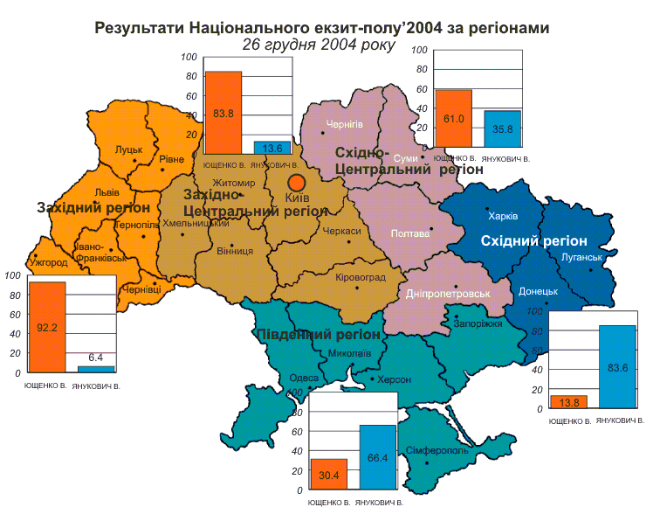

Порівняння даних Національного екзит-полу й ЦВК
щодо результатів голосування 26 грудня 2004 року

Дані екзит-полу, як відомо, не враховують голоси, подані виборцями на закритих дільницях (у військових частинах, в’язницях і лікарнях), вдома й за кордоном. Із цього числа поки опубліковані дані лише про кількість бюлетенів поданих вдома (1.85%) і за кордоном (0.32%). Крім того, 1.48% бюлетенів ЦВК визнала недійсними.
Якщо припустити, що на закритих дільницях і вдома розподіл голосів був такий самий, як й на відкритих дільницях і виключити з порівняння голоси, подані за кордоном, і недійсні бюлетені, то порівнянні дані Національного екзит-полу й ЦВК виглядають таким чином:

Дані по Україні | За В. Ющенка | За В. Януковича | Проти обох | Усього
ЦВК | 51.81 | 44.05 | 2.34 | 98.20
Екзит-полу | 55.28 | 40.58 | 2.34 | 98.20
Різниця | –3.47 | +3.47 | 0.00 | 0.00

У цілому на закритих дільницях проголосувало близько 2.6% виборців. У нас немає достатніх підстав припускати, що в лікарнях і у військових частинах розподіл голосів (у цілому це близько 2%) міг помітно відрізнятися від поданих на відкритих дільницях. Однак, можна припустити, що у в’язницях (це близько 0.6%) і вдома (1.85%) розподіл голосів не був таким самим, як на відкритих дільницях.
Вдома голосували, як відомо, інваліди й виборці, яким важко пересуватися. Здебільшого це люди похилого віку, серед яких, за даними екзит-полу, голоси за В. Ющенка й В. Януковича розподілилися нарівно.
Що ж стосується розподілу голосів ув’язнених, то за даними ЗМІ стосовно деяких виборчих дільниць у в’язницях, В. Янукович одержував більше голосів, ніж Ющенко, у співвідношенні приблизно 7 до 3.
За таких припущень та виключення з порівняння голосів поданих за кордоном і недійсних бюлетенів порівнянні дані Національного екзит-полу та ЦВК виглядають таким чином:

Дані по Україні | За В. Ющенко | За В. Януковича | Проти обох | Усього
ЦВК | 49.77 | 42.02 | 2.23 | 94.02
Екзит-полу | 52.93 | 38.85 | 2.24 | 94.02
Різниця | –3.16 | +3.17 | –0.01 | 0.00

Розрахунки показують, що статистична похибка вибірки з імовірністю 0.95 (та з урахуванням дизайну-ефекту) не може перевищувати 1.8%, а більш імовірно знаходиться в межах до 1%.
Якщо серед виборців, що відмовилися відповідати на запитання наших інтерв’юерів (таких було близько 19%), розподіл прихильників обох кандидатів був приблизно таким самим, як і серед тих, що відповіли, то непоясненою залишається різниця від 1.5 до 2.2% поданих голосів.
Якщо ж припустити, що серед виборців, які відмовилися відповідати на запитання інтерв’юерів, прихильників В. Януковича було трохи більше, ніж прихильників В. Ющенко (наприклад, у співвідношенні 10 до 9), то розходження між даними екзит-полу й офіційними даними знаходяться у межах статистичної похибки.

Під час прес-конференції в УНІАН 26 грудня о 22.30 Консорціумом з проведення Національного екзит-полу’2004 були опубліковані результати опитування, отримані від інтерв’юерів по телефону. Згідно із цими даними за В. Ющенка проголосувало 56.3% опитаних, за В. Януковича — 41.3%, проти обох — 2.4%. Різниця голосів — 15%.

